機能仕様書
鉄道の切符購入システム

情報システムコース2年
阿部 克海

目次
1. 概要 1
1.1. プロジェクト名 1
1.2. 目的や背景 1
1.3. 対象ユーザー 1
1.4. 用語集 1
2. システム 2
2.1. システム概要 2
2.2. システム構成 2
2.3. 開発環境 2
3. 機能仕様 3
3.1. 機能一覧 3
3.2. 機能詳細 4
3.2.1. 切符の購入機能（券売機PC） 4
3.2.2. 定期券の購入機能（券売機PC） 4
3.2.3. ICカードにチャージ、残高確認機能（券売機PC） 4
3.2.4. ICカードの発行機能（券売機PC） 5
3.2.5. ICカードの入場履歴確認機能（券売機PC） 5
3.2.6. 切符の購入機能（駅員PC） 5
3.2.7. 定期券の購入機能（駅員PC） 5
3.2.8. ICカードの入場履歴確認機能（駅員PC） 6
3.2.9. ICカードでの乗り越し精算機能（駅員PC） 6

概要

プロジェクト名

鉄道の切符購入システム

目的や背景

利用者が切符や、定期券の購入、自動改札機でICカードを使った乗車券、運賃の支払い、ICカードの発行を行うシステムです。
駅員が窓口での対応としてICカードの入場履歴や、切符の購入、通学定期券の購入を行うシステムです。

対象ユーザー

利用者
駅員

用語集

用語 | 意味
設置駅 | 出発駅に設置してある券売機のこと
出発駅 | 入場する駅
到着駅 | 退場する駅

システム

システム概要

利用者が、券売機PCにて切符や定期券の購入、ICカードにチャージ、残高確認、入場履歴の表示自動改札機を用いてICカードを使った乗車券、運賃の支払いを行うシステムです。駅員の駅員PCでは、切符や通学定期券の購入、ICカードの入場履歴の表示を行うシステムです。

システム構成
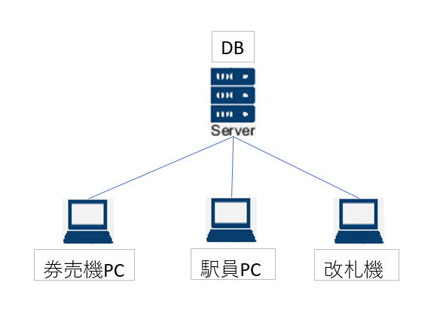

開発環境

OS | Windows
IDE | Visual Studio
開発言語 | VB.net
データベース | MariaDB

機能仕様

機能一覧

機能名 | 機能概要
切符の購入機能  （券売機PC） | 利用者が切符の購入や運賃の確認できる機能
定期券の購入機能  （券売機PC） | 利用者が通勤定期券を購入できる機能
ICカードにチャージ、残高確認機能、  （券売機PC） | 利用者が交通系ICカードにチャージ、残高確認できる機能
ICカードの入場履歴確認機能  （券売機PC） | 入場やどの区間を利用したかの履歴、運賃を確認できる機能
ICカードの発行  （券売機PC） | ICカードの発行を行う機能
切符の購入機能  （駅員PC） | 駅員が操作して切符の購入ができる機能
定期券の購入機能  （駅員PC） | 駅員が操作して定期券の購入ができる機能
ICカードの入場履歴確認機能  （駅員PC） | 入場やどの区間を利用したかの履歴、運賃を確認できる機能
ICカードでの乗り越し精算機能  （駅員PC） | ICカードで入場して乗り越しをしてしまったときの精算機能
改札機能 | ICカードを用いた自動改札機

機能詳細

切符の購入機能（券売機PC）

利用者が切符の購入や運賃を確認できる機能
出発駅を設置駅とし、到着駅を選択して支払い、領収書の発行を行う。
例）高崎駅から駒形駅までの切符の購入

今回は、現金を投入やクレジットカード支払いをするがキーボード入力を行い、支払いをする。切符の発行は行わない。

定期券の購入機能（券売機PC）

利用者が通勤定期券の購入ができる機能
自宅からの最寄り駅と会社などの最寄り駅を選択し支払い、領収書の発行を行う。
本システムでは領収書の発行は印刷は行わない。
デポジットは500円とし、ICカード定期券購入のみとする。

例）高崎駅から駒形駅までの通勤定期券の購入
佐久平駅から高崎駅までの新幹線の通勤定期券の購入

切符の購入と同様に現金を投入やクレジットカード支払いをするがキーボード入力を行い、支払いをする。定期券の発行はされない。

ICカードにチャージ、残高確認機能（券売機PC）

利用者が交通系ICカードにチャージ、残高確認できる機能
カードリーダーにICカードを置き、残高をチャージすることができる。

今回は、ICカードのチャージする金額は1000円から10000円までとし、1000円単位でチャージする。ICカードの上限金額は20000円までとする。

ICカードの発行機能（券売機PC）

ICカードの発行したときにチャージもできる。
デポジットは500円とする。

ICカードの入場履歴確認機能（券売機PC）

カードリーダーにICカードを置き、入場履歴や金額を確認できる。
どこの区間を利用したか、運賃、領収書の発行ができる。

例）
日にち | 路線 | 出発駅 | 到着駅 | 支払い金額 | 残高
10/1 | 両毛線 | 高崎 | 駒形 | 330 | 670

切符の購入機能（駅員PC）

3.2.3切符の購入機能（券売機PC）は同じであるが利用者が窓口で切符の購入をするときに出発駅から到着駅、日時や時間の指定、複雑な乗り換え、新幹線の指定席など伝えることですべてまとめた切符の購入や領収書の発行ができる。

例）東京駅から高崎駅経由で駒形駅までの切符の購入

切符の購入と同様に現金を投入やクレジットカード支払いをするがキーボード入力を行い、支払いをする。切符の発行はされない。

定期券の購入機能（駅員PC）

駅員が操作して定期券の購入ができる機能
3.2.2定期券の購入機能（券売機PC）の機能は同じであるが、通学定期券の自宅から最寄り駅と学校までの最寄り駅を選択し支払い、領収書の発行、学生割引で購入できる。
学生証などを駅員に提示しなければならないので窓口だけの購入とする。

例）高崎駅から駒形駅までの通学定期券の購入
佐久平駅から高崎駅までの新幹線の通学定期券の購入

切符の購入と同様に現金を投入やクレジットカード支払いをするがキーボード入力を行い、支払いをする。

ICカードの入場履歴確認機能（駅員PC）

3.2.5 ICカードの入場履歴確認機能（券売機PC）は同じであるが、ICカードの作成日、定期券の場合は名前、区間、期間の表示ができる。

例）
開始日 | 終了日 | 出発駅 | 到着駅 | 残高
10/1 | 10/31 | 高崎 | 駒形 | 670
名前 | 生年月日
アベ カツミ | 2006/02/04

ICカードでの乗り越し精算機能（駅員PC）

定期券の場合は、定期券のICカードの残高で精算するか、現金で清算する。
切符の場合は、現金で清算する。

切符
A駅からB駅の切符を購入した場合の乗り越し精算は、A駅からC駅までの運賃からA駅からB駅の運賃を引いた差額を支払う。

定期券
A駅からB駅の定期券の場合の乗り越し精算は、B駅からC駅の運賃を支払う。

改札機能

ICカードをタッチすることで入場した駅から退場した駅までの運賃を支払う機能
駅員が設置のときに駅を設定しておき、カードリーダーにタッチする。
本システムでは切符は対象外とする。
通常のICカードと定期券ICカードを対象とする。

